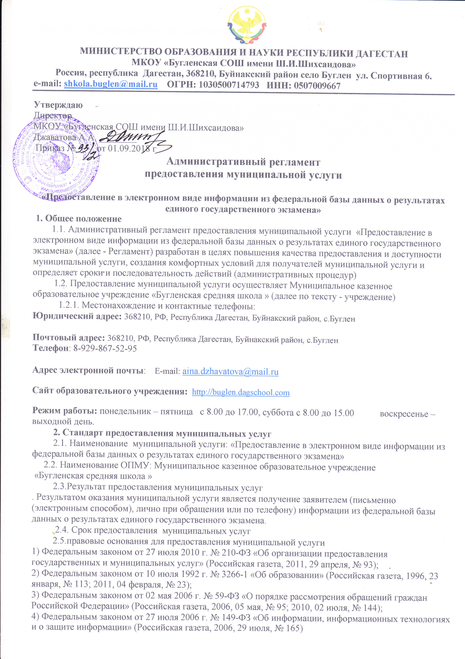
5) распоряжением Правительства Российской Федерации от 17 декабря 2009 г. № 1993-р «Об утверждении сводного перечня первоочередных государственных и муниципальных услуг, предоставляемых в электронном виде» (Российская газета, 2009, 23 декабря, № 247; Собрание законодательства Российской Федерации, 2010, № 37, ст. 4777);

6) распоряжением Правительства Российской Федерации от 25 апреля 2011 г. № 729-р «Перечень услуг, оказываемых государственными и муниципальными учреждениями и другими организациями, в которых размещается государственное задание (заказ) или муниципальное задание (заказ), подлежащих включению в реестры государственных и муниципальных услуг и предоставляемых в электронной форме» (Российская газета, 2011, 29 апреля, № 93);
7) Уставом муниципального казенного образовательного учреждения ««Бугленская средняя школа ».
2.6. исчерпывающий перечень документов, необходимых в соответствии с законодательными или иными нормативными правовыми актами для предоставления муниципальной услуги
2.7. исчерпывающий перечень оснований для отказа в приеме документов, необходимых для предоставления муниципальных услуги
2.8. исчерпывающий перечень оснований для отказа в предоставлении муниципальной услуги
2.9.Размер платы, взимаемой с заявителя при предоставлении муниципальной услуги. И способы ее взимания в случаях, предусмотренных федеральными законами, принимаемыми в соответствии с ними иными нормативными правовыми актами Российской Федерации, муниципальными правовыми актами
2.10. Максимальный срок ожидания в очереди при подаче запроса о предоставлении муниципальной услуги и при получении результата предоставления муниципальной услуги
2.11. Срок регистрации запроса заявителя о предоставлении муниципальной услуги
2.12.Требования к помещениям, в которых предоставляются муниципальные услуги. К залу ожидания. Местам для заполнения запросов о предоставлении муниципальной услуги. Информационным стендам с образцами их заполнения и перечнем документов, необходимых для предоставления каждой муниципальной услуги
2.13. Показатели доступности и качества муниципальных услуг
2.14. Иные требования, в том числе учитывающие особенности предоставления муниципальных услуг в электронной форме

3.Состав, последовательность и сроки выполнения административных процедур, требования к порядку их выполнения, в том числе особенности выполнения административных процедур в электронной форме

3.1. Предоставление муниципальной услуги включает в себя выполнение административной процедуры: предоставление заявителю информации из федеральной базы данных о результатах единого государственного экзамена.
3.2. Основанием для начала административной процедуры предоставления заявителю запрашиваемой информации является обращение заявителя о предоставлении информации из федеральной базы данных о результатах единого государственного экзамена.
3.3. Информация, предоставляемая из федеральной базы данных о результатах единого государственного экзамена», делится на три категории:
3.3.1. Общедоступная:
- средний балл по городу отдельно по предметам;
- порог по каждому предмету;
- общее число участников ЕГЭ, набравших 100 баллов по предмету;
- общее число участников единого государственного экзамена (далее – ЕГЭ);
- количество участвующих в ЕГЭ по предметам.

Данная информация является открытой для ознакомления с ней физических и юридических лиц и предоставляется непосредственно Управлением образования заявителю с использованием информационно-коммуникационных технологий посредством использования электронной почты, печатных изданий, информационно-методических совещаний.

3.3.2. Информация ограниченного доступа – информация о результатах экзамена в формате ЕГЭ и материалы для составления аналитических отчетов о результатах экзамена по общеобразовательным предметам.
3.3.3. Персональная – информация о результатах экзаменов участника ЕГЭ, результатах рассмотрения апелляции.
3.4. Формы предоставления информации:
3.4.1. Общедоступная информация предоставляется в форме:
- интервью в средствах массовой информации;
- публичных выступлений (на родительских собраниях, перед общественностью, выпускниками);
- консультаций (справок) при личном обращении Учреждения;
- в форме электронной рассылки документов;
3.4.2. Информация ограниченного доступа предоставляется:
- в форме сборников нормативных правовых и инструктивно-методических материалов о порядке проведения государственной (итоговой) аттестации обучающихся, сборников аналитических и статистических материалов по итогам проведения экзаменов, полученных из Министерства образования Республики Дагестан;
-в виде протоколов результатов экзаменов ЕГЭ, государственного выпускного экзамена (ГВЭ) по образовательному учреждению (руководителю образовательного учреждения);
- в виде статистических материалов об итогах экзаменов для составления аналитических отчетов;
- в форме консультаций.
3.4.3. Персональная информация предоставляется:
- на бумажных носителях;
- устно при проведении индивидуальных консультаций;
-устно при рассмотрении апелляции (в Министерстве образования Республики Дагестан).
3.5. Информация о результатах ЕГЭ и ОГЭ предоставляется в РЦОИ по паспортным данным участника .
3.7. Ознакомление участников ЕГЭ текущего года с полученными ими результатами ЕГЭ по общеобразовательному предмету осуществляется образовательными учреждениями не позднее трех рабочих дней со дня издания акта Рособрнадзора об установлении минимального количества баллов по соответствующему общеобразовательному предмету.
3.8. Максимальный срок выполнения административного действия – 30 дней с момента обращения заявителя
- в течение суток после получения протоколов с результатами единого государственного экзамена для выпускников, сдающих экзамен в период государственной (итоговой) аттестации текущего учебного года.

4. Формы контроля за исполнением административного регламента

4.1. Текущий контроль за соблюдением и исполнением работниками Учреждения последовательности действий, определенных настоящим административным регламентом, осуществляется руководителем Учреждения.

4.2. Работники Учреждения, принимающие участие в предоставлении муниципальной услуги, несут персональную ответственность за соблюдение сроков и порядка приема заявлений (запросов) предоставляемых заявителями, за полноту, грамотность и доступность проведенного консультирования, за правильность выполнения процедур, установленных настоящим административным регламентом.

4.3. Проверки (плановые/оперативные) полноты и качества предоставления Услуги осуществляются на основании приказа Управления образованием в соответствии с планом работы на год. Оперативные проверки проводятся в случае поступления в Управление образования обращений физических или юридических лиц с жалобами на нарушение их прав и законных интересов.

4.4. Для проведения проверки создается комиссия по проверке в составе председателя и членов комиссии.

4.5. К проверкам могут привлекаться специалисты Управления образованием, работники органов местного самоуправления, работники образовательных учреждений, прошедшие соответствующую подготовку, а также других служб, осуществляющих функции контроля и надзора.

4.6. Результаты проверки осуществления муниципальной услуги доводятся до учреждений в письменной форме.

4.8. Должностные лица, по вине которых допущены нарушения положений Регламента, несут дисциплинарную и иную ответственность в соответствии с действующим законодательством.

5. Досудебный (внесудебный) порядок обжалования решений и действий (бездействия) органа, предоставляющего муниципальную услугу, а также его должностных лиц, муниципальных служащих и других лиц, предоставляющих муниципальные услуги
5.1. Гражданин может обратиться с жалобой на решение, действие (бездействие) органа, предоставляющего муниципальную услугу, а также на лиц, предоставляющих муниципальную услугу, устно либо письменно на имя руководителя Учреждения, на имя начальника Управления образованием Буйнакского района (далее - Отдел образования), главы Администрации Буйнакского района.

При обращении с устной жалобой ответ на обращение с согласия гражданина может быть дан устно в ходе личного приема, осуществляемого руководителем Учреждения.
В остальных случаях дается письменный ответ по существу поставленных в обращении вопросов.

5.2. Обращение к руководителю Учреждения может быть направлено:
- в письменном виде по указанному адресу;
- при личном приеме в соответствии с графиком работы Учреждения.

5.3. Обращение к начальнику Управления образованием может быть направлено:
- в письменном виде по адресу: г Буйнакск, ул. Ленина, 61
- при личном приеме в соответствии с графиком: пятница с 14.00 до 17.00 по предварительной записи по телефону 2-29-00

В письменном обращении (жалобе) указываются:
-наименование органа, в который направляется обращение, или фамилию, имя, отчество должностного лица;
-фамилия, имя, отчество гражданина, почтовый адрес, по которому должен быть направлен ответ;
-почтовый адрес по которому должен быть направлен ответ;
-личная подпись заявителя (его уполномоченного представителя) и дата;
-доверенность (в случае, если в интересах заявителя обращается уполномоченное лицо).

Письменное обращение должно быть написано разборчивым почерком, не содержать нецензурных выражений.

5.7. Письменное обращение должно быть рассмотрено в течение 30 дней с даты его регистрации.

Если в результате рассмотрения жалоба признана обоснованной, принимается решение об удовлетворении требований заявителя и применении мер ответственности к лицам, допустившим нарушения в ходе предоставления муниципальной услуги на основании настоящего Административного регламента, которые повлекли за собой жалобу заявителя. Заявителю направляется письменное сообщение о принятом решении и действиях, осуществлённых в соответствии с принятым решением.

Обращения граждан считаются разрешенными, если рассмотрены все поставленные в них вопросы, приняты необходимые меры и даны письменные ответы (в пределах компетенции) по существу всех поставленных в обращениях вопросов. Если в ходе рассмотрения обращение признано необоснованным, гражданину направляется сообщение о результате рассмотрения обращения с указанием причин, почему оно признано необоснованным.

Приложение 1

к регламенту предоставления муниципальной услуги «Предоставление информации из федеральной базы данных о результатах единого государственного экзамена»

СВЕДЕНИЯ
о МКОУ «Бугленская средняя общеобразовательная школа имени Ш.И.Шихсаидова»

,
предоставляющую муниципальную услугу

№ п/п | Статус учреждения | Наименование  образовательного учреждения | Юридический и фактический адрес,  адрес электронной почты | ФИО руководителя,  ответственных лиц  номер телефона, телефона-факса
1 | 2 | 3 | 4 | 5
1. | Общеобразо-вательное учреждение | МКОУ «Бугленская средняя общеобразовательная школа имени Ш.И.Шихсаидова» | 368204, РФ, Республика Дагестан, Буйнакский район, с.Буглен  Е-mail: aina.dzhavatova@mail.ru  Сайт школы http://bugle.dagestanschool.ru  Рабочая неделя:  пятидневная  1классы  шестидневная  2-11 классов  Время работы:  с 08.00 до 17.00  Суббота  с 08.00 до 15.00 | Джаватова Айна Абдуллабековна,  директор  8-928-987-03-94  Ответственный  Джамболатова А.Г.  Дни приема: пятница,  с 14.00 до 18.00

Приложение 2
к административному регламенту предоставления муниципальной услуги «Предоставление информации из федеральной базы данных о результатах единого государственного экзамена»

ФОРМА ЗАЯВЛЕНИЯ

В МКОУ «Бугленская средняя общеобразовательная школа имени Ш.И.Шихсаидова»
от гр._________________________
__________________________________________________________________________________________
Проживающей (его) по адресу:
________________________________________________________________________________________________________________________

Тел.:__________________________
Адрес электронной почты:
______________________________

ЗАЯВЛЕНИЕ

Прошу предоставить информацию
___________________________________________________________________________
(из федеральной базы данных о результатах единого государственного экзамена) ____________________________________________________________________________

Информацию прошу предоставить
___________________________________________________________________________
(указать каким способом: почтовым отправлением, лично, на электронный адрес)

Согласен (на) на обработку персональных данных.

Заявитель ________ /__________/ __________
Дата Подпись Ф.И.О.

Приложение 3
к регламенту предоставления муниципальной услуги «Предоставление информации из федеральной базы данных о результатах единого государственного экзамена»

БЛОК-СХЕМА
последовательности процедур предоставления
муниципальной услуги Учреждением

Обращение заявителя к официальному сайту Учреждения |  | Поступление в Учреждение запроса заявителя о предоставлении информации
Обращение заявителя к официальному сайту Учреждения |  | Регистрация запроса заявителя в Учреждении
Обращение заявителя к официальному сайту Учреждения |  | Направление запроса заявителя на рассмотрение руководителю Учреждения
Рассмотрение запроса заявителя руководителем
Учреждения
 |  | Подготовка проекта ответа (информации) на запрос заявителя
 |  | Подготовка проекта ответа (информации) заявителю, подписание ответа руководителем Учреждением
 |  | Регистрация ответа (информации) и направление ответа заявителю в форме, выбранной заявителем
Получение заявителем информации из федеральной базы данных
о результатах единого государственного экзамена

